Задан линейный стационарный объект управления (SISO). Дифференциальное уравнение объекта имеет вид:

$\overset{⃛}{Z(t)}+0.2*\ddot{Z\left(t\right)}+0.1*\dot{Z\left(t\right)}+0.3*Z(t)=\frac{1}{2}*\overset{⃛}{U\left(t\right)}-\frac{1}{4}*\ddot{U\left(t\right)}+\frac{1}{4}*\dot{U\left(t\right)}-\frac{1}{3}*U(t)$ (*)

Начальные условия для дифференциального уравнения:

$$Z\left(0\right)=\dot{Z\left(0\right)}=\ddot{Z\left(0\right)}=1$$

Управляющие воздействия:

$U(t)=5$

$U\left(t\right)=e^{sin⁡(\cos\left(2*t\right))}$

**Решение:**

1. **Нормализуем данную систему (приведение к форме Коши).**

Согласно теории дифференциальное уравнение (*) можно представить в виде системы:

$$\left\{\begin{aligned}A\left(p\right)*y_{1}\left(t\right)=U(t) \\ Z\left(t\right)=B\left(p\right)*y_{1}\left(t\right)\end{aligned}\right.$$

где $y_{1}\left(t\right)$– введенные переменный состояния, которые определим по правилу:

$$\left\{\begin{aligned}\dot{y_{1}\left(t\right)}=y_{2}(t) \\ \dot{y_{2}\left(t\right)}=y_{3}(t) \\ \dot{y_{3}\left(t\right)}=y_{4}(t) \\ … \\ \dot{y_{n-1}\left(t\right)}=y_{n}(t)\end{aligned}\right.$$

Определим вектор Y(t), т.к. в n=3, получаем:

$$Y\left(t\right)=\left\{\begin{aligned}y_{1}(t) \\ y_{2}(t) \\ y_{3}(t)\end{aligned}\right.$$

Тогда в матричном виде уравнение $A\left(p\right)*y_{1}\left(t\right)=U(t)$ можно представить:

$$\dot{\left[\begin{aligned}y_{1}(t) \\ y_{2}(t) \\ y_{13}(t)\end{aligned}\right]}=\underset{A}{\underbrace{\left[\begin{matrix}0 & 1 & 0 \\ 0 & 0 & 1 \\ -0.3 & -0.1 & -0.2\end{matrix}\right]}}*\left[\begin{aligned}y_{1}\left(t\right) \\ y_{2}\left(t\right) \\ y_{13}\left(t\right)\end{aligned}\right]+\underset{B}{\underbrace{\left[\begin{aligned}0 \\ 0 \\ 1\end{aligned}\right]}}*U(t)$$

В соответствии с введенными правилами переменных состояния, уравнение выхода (для n=m) можно представить в виде:

$$Z\left(t\right)=C*Y\left(t\right)+D*U(t)$$

Тогда матрицы C и D равны:

$$C=\left[b_{0}+b_{1}+…+b_{n-1}\right]+b_{n}*\left[-\frac{a_{0}}{a_{n}}-\frac{a_{1}}{a_{n}}-…-\frac{a_{n-1}}{a_{n}}\right]=\left[\begin{matrix}-\frac{1}{3} & \frac{1}{4} & -\frac{1}{4}\end{matrix}\right]+\frac{1}{2}*\left[\begin{matrix}-0.3 & -0.1 & -0.2\end{matrix}\right]=\left[\begin{matrix}-\frac{29}{60} & \frac{1}{5} & -\frac{3}{20}\end{matrix}\right]$$

$D=\frac{b_{n}}{a_{n}}=\frac{\frac{1}{2}}{1}=\frac{1}{2}$

Таким образом, мы получили матрица A, B, C и D. Подставляя их в систему ниже, получаем нормализованное уравнение в форме Коши:

$$\left\{\begin{aligned}\dot{Y\left(t\right)}=A*Y\left(t\right)+B*U(t) \\ Z\left(t\right)=C*Y\left(t\right)+D*U(t)\end{aligned}\right.$$

1. **Согласуем начальные условия исходной системы с нормализованной.**
   1. Выведем общую формулу согласования:

Имеем нормализованную систему:

$$\left\{\begin{aligned}\dot{Y\left(t\right)}=A*Y\left(t\right)+B*U(t) \\ Z\left(t\right)=C*Y\left(t\right)+D*U(t)\end{aligned}\right.$$

Определим следующие вектора:

$Z\left(0\right)=\left\{\begin{aligned}Z(0) \\ \dot{Z(0)} \\ … \\ Z^{(n)}(0)\end{aligned}\right.$, $Y\left(0\right)=\left\{\begin{aligned}y_{1}(0) \\ y_{2}\left(0\right) \\ … \\ y_{n}(0)\end{aligned}\right.$, $U\left(0\right)=\left\{\begin{aligned}U(0) \\ \dot{U(0)} \\ … \\ U^{(n)}(0)\end{aligned}\right.$

Тогда:

$$\left\{\begin{aligned}Z\left(0\right)=C*Y\left(0\right)+D*U(0) \\ \dot{Z\left(0\right)}=C*\left(A*Y\left(0\right)+B*U\left(0\right)\right)+D*\dot{U(0)} \\ \ddot{Z\left(0\right)}=C*\left(A^{2}*Y\left(0\right)+A*B*U\left(0\right)+B*\dot{U\left(0\right)}\right)+D*\ddot{U\left(0\right)} \\ … \\ Z^{\left(n\right)}\left(0\right)=C*(A^{n}*Y\left(0\right)+A^{n-1}*B*U\left(0\right)+A^{n-2}*B*\dot{U\left(0\right)}+… \\ +A*B*U^{\left(n-2\right)}\left(0\right)+B*U^{\left(n-1\right)}(0))+D*U^{\left(n\right)}(0)\end{aligned}\right.$$

Данную систему можно представить в матричном виде:

$$Z\left(0\right)=\underset{A^{^}}{\underbrace{\left[\begin{aligned}C \\ C*A \\ … \\ C*A^{n-1}\end{aligned}\right]*}}Y\left(0\right)+\underset{B^{^}}{\underbrace{\left[\begin{matrix}D & 0 & … & 0 \\ C*B & D & … & 0 \\ C*A*B & C*B & … & 0 \\ C*A^{n-1}*B & … & … & D\end{matrix}\right]}}*U(0)$$

В итоге получаем:

$Z\left(0\right)=A^{^}*Y\left(0\right)+B^{^}*U(0)$, отсюда ]

* 1. Согласуем систему в Матлабе, для 2-х управлений:
     1. Для $U\left(t\right)=5$

Данное согласование реализуется с помощью следующего алгоритма:

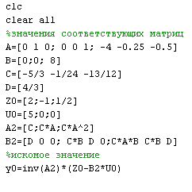

Таким образом получаем вектор:



* + 1. Для

Данное согласование реализуется с помощью следующего алгоритма:

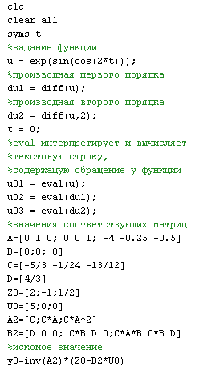

В результате получаем следующий вектор:



**Проведем имитационное моделирование объекта управления для двух типов входных данных:**

* 1. С помощью toolbox «Символьная математика»:

Программа:

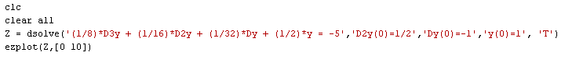

Получаем графическое изображение функции Z(t) на интервале t = [0 10]:

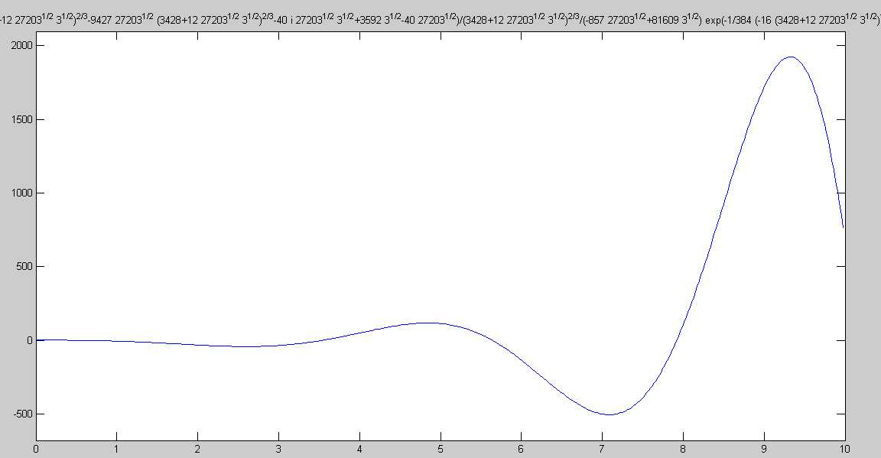

* 1. В пакете «Simulink»:
     1. С помощью интеграторов и других элементов:
        1. Для $U\left(t\right)=5$

Зная согласованные начальные условия для данного вида управления, можно с помощью пакета «Simulink» построить модель:

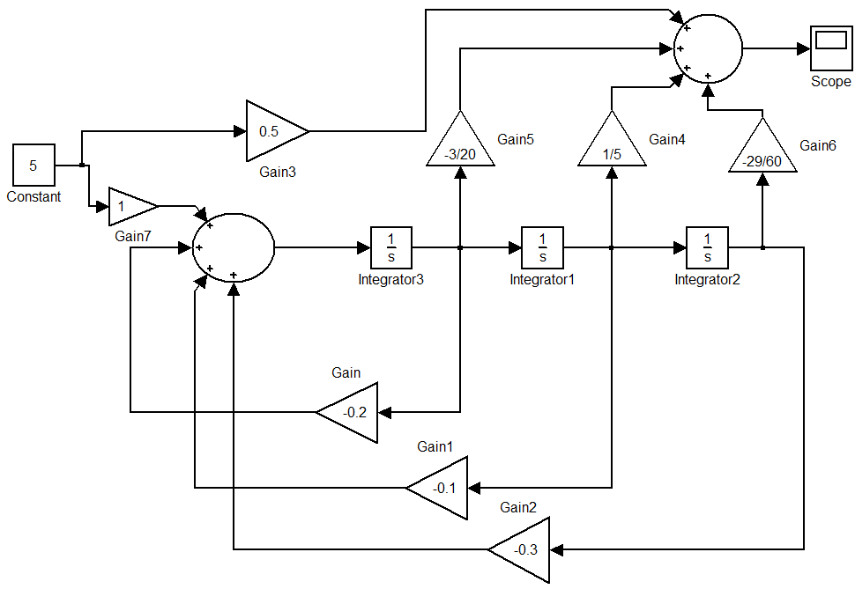

Запустив данную модель, получим решение (график):

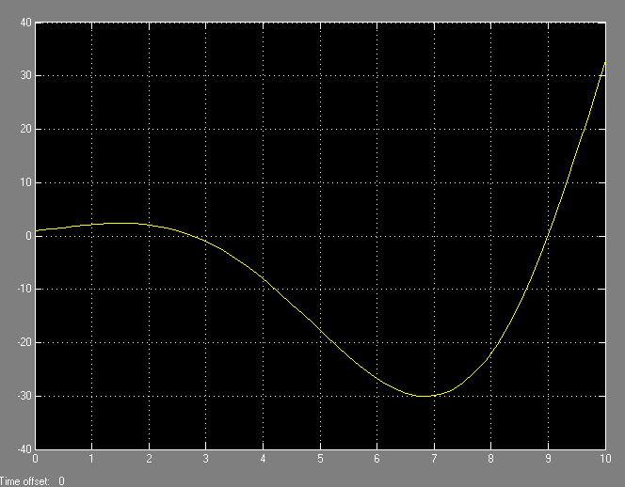

* + - 1. Для

Зная согласованные начальные условия для данного вида управления, можно с помощью пакета «Simulink» построить модель:

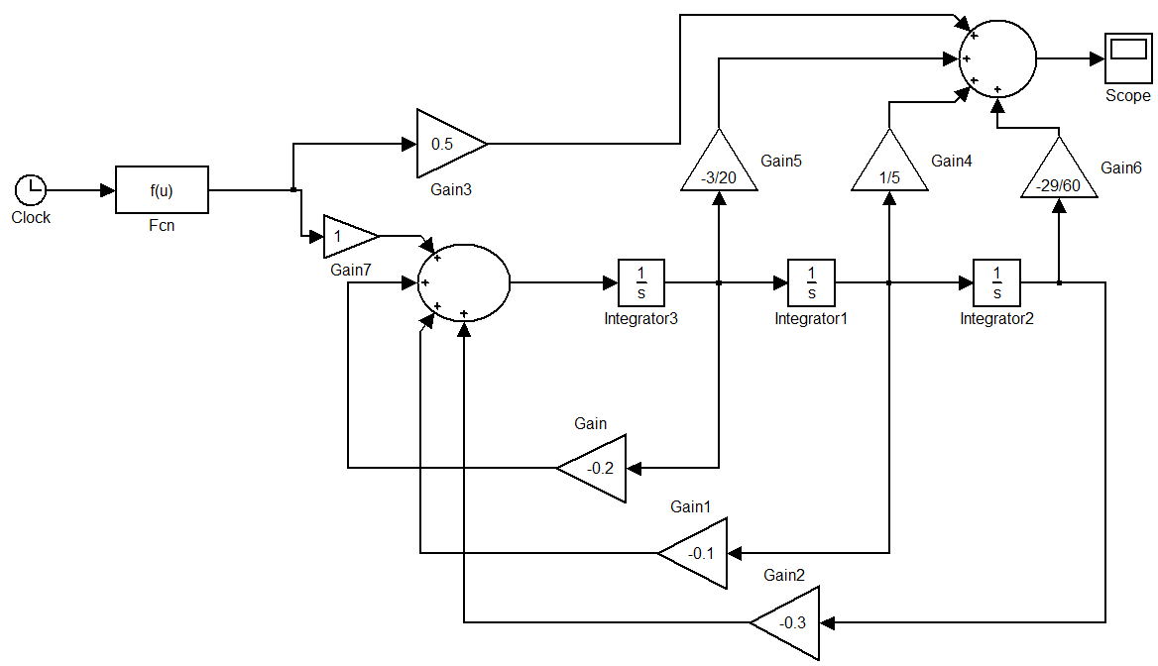

Запустив данную модель, получим решение (график):

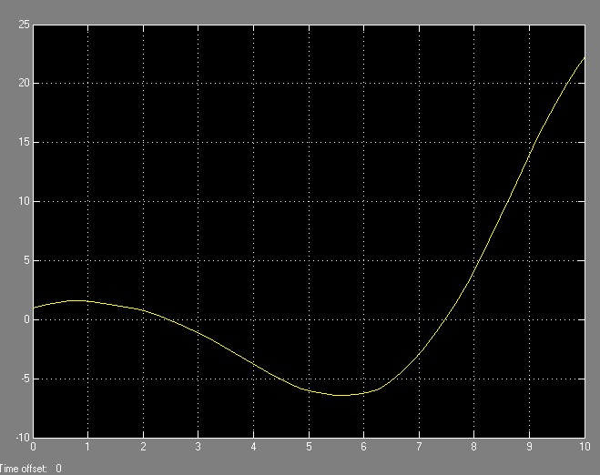

* + 1. С помощью блока «State space»:
       1. Для $U\left(t\right)=5$

Данный метод позволяет с помощью полученных ранее матриц A, B, C и D, а также начальных условий получить решение, путем построения и симуляции модели:

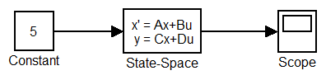

Запустив данную модель, получаем:

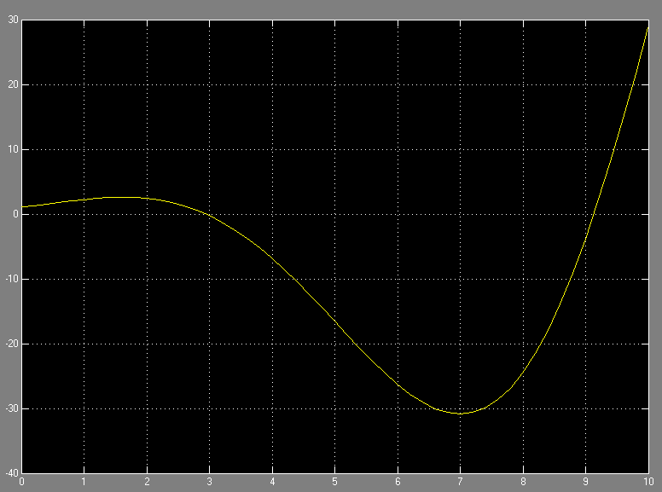

* + - 1. Для

Данный метод позволяет с помощью полученных ранее матриц A, B, C и D, а также начальных условий получить решение, путем построения и симуляции модели:

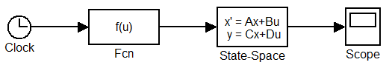

Запустив данную модель, получаем:

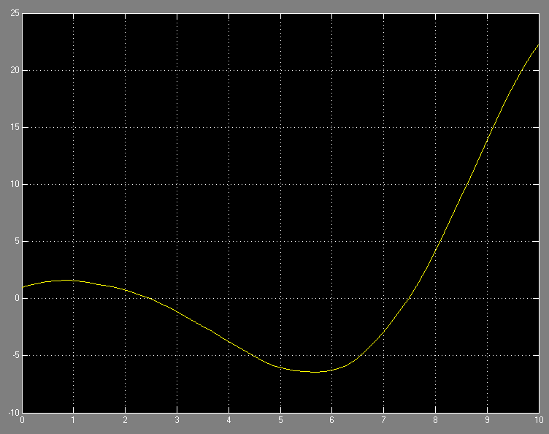

Вывод: Среди всех полученных результатов симулирования модели в зависимости от управляющих воздействий, найденное решение Z(t) оказалось одинаковым во всех случаях (с небольшой погрешностью в вычислениях), что говорит о правильности решения дифференциального уравнения (*).